SMUSURA0
SteReporteRecibosPorArqueoTE5
Versión <1.0>

Historia de Revisiones
Fecha | Iteración  (Façade, Filled, Focused, Refined) | Versión | Descripción | Autor | Duración
27/08/2008 |  |  | Generación del caso de uso. | Yesenia Gutiérrez

Tabla de Contenidos
1. Breve Descripción 4
2. Entidades Involucradas 4
3. Flujo de eventos 4
3.1 Flujo básico 4
4. Diagrama 5
5. Interface con el usuario 5

SteReporteRecibosPorArqueoTE4

Breve Descripción

Permite visualizar en pantalla, impreso o en archivo el listado de Recibos asociados a una determinada fecha de Arqueo de Caja. Puede ser invocado desde la opción Imprimir en la pantalla de mantenimiento de Arqueo de Caja. El código de este reporte es TE5.

Esta opción se habilita solamente si el usuario conectado tiene un rol que le permita la acción ImprimirListadoRecibosArqueoFecha.

Entidades Involucradas
ENTIDAD | LEE | ESCRIBE | BORRA
SteArqueoCaja | X
StbPersona | X
SteArqueoRecibo | X
StbValorCatalogo | X
SteCaja | X
SrhEmpleado | X
StbMercado | X
StbDepartamento | X
SteMinutaDeposito | X

Flujo de eventos

Flujo básico

El usuario selecciona la opción de imprimir Listado de Recibos por Fecha de Arqueo.

El sistema presenta el reporte correspondiente mostrando los siguientes datos.

Código de Arqueo: Número del arqueo. El dato será mostrado a partir de la información existente en el campo (SteArqueoCaja.nCodigo).

Fecha de Arqueo: Fecha del arqueo. El dato será mostrado a partir de la información existente en el campo (SteArqueoCaja.dFechaArqueo).

Caja: Nombre de la Caja. Este se mostrará a partir de la información existente en el campo (SteCaja.sDescripcionCaja) llegando a este valor a través de (SteArqueoCaja.nSteCajaID).

Cajero: Nombre del Cajero. Esta se mostrará a partir de la información existente en los campos (StbPersona.sNombre1 + StbPersona.sNombre2 + StbPersona.sApellido1RS + StbPersona.sApellido2) llegando a este valor a través del campo (SteArqueoCaja.nSrhCajeroId).

Distrito: Distrito del arqueo. Este se mostrará a partir de la información existente en el campo (StbDistrito.sDescripcion) llegando a este valor a través de (SteCaja.nStbBarrioID).

Barrio: Barrio del arqueo. Este se mostrará a partir de la información existente en el campo (StbBarrio.sDescripcion) llegando a este valor a través de (SteCaja.nStbBarrioID).

Mercado: Mercado del arqueo (si aplica). Este se mostrará a partir de la información existente en el campo (StbMercado.sDescripcion) llegando a este valor a través de (SteCaja.nStbMercadoID).

Tipo de Arqueo: Indicador de arqueo de efectivo o traslado de valores. Este dato se mostrará a partir de la información existente en el campo (SteArqueoCaja.nTrasladoValores).

Número de Depósito: Número de minuta de depósito. Este dato se mostrará a partir de la información existente en el campo (SteMinutaDeposito.sNumeroDeposito) llegando a este valor a través de (SteArqueoCaja.nSteMinutaDepositoID).

Nombre Tesorero: Muestra nombre del tesorero para la firma del arqueo. Esta se mostrará a partir de la información existente en los campos (StbPersona.sNombre1 + StbPersona.sNombre2 + StbPersona.sApellido1RS + StbPersona.sApellido2) llegando a este valor a través del campo (SteArqueoCaja.nSrhTesoreroId).

Nombre Contador: Muestra nombre del Contador para la firma de revisión del arqueo. Esta se mostrará a partir de la información existente en los campos (StbPersona.sNombre1 + StbPersona.sNombre2 + StbPersona.sApellido1RS + StbPersona.sApellido2) llegando a este valor a través del campo (SteArqueoCaja.nSrhContadorId).

Nombre Responsable Crédito: Muestra nombre del responsable de crédito para la firma de aprobación del arqueo. Esta se mostrará a partir de la información existente en los campos (StbPersona.sNombre1 + StbPersona.sNombre2 + StbPersona.sApellido1RS + StbPersona.sApellido2) llegando a este valor a través del campo (SteArqueoCaja.nSrhCreditoId).

Número Recibo: Número de cada recibo asociado al arqueo. Este dato se mostrará a partir de la información existente en el campo (SteArqueoRecibo.nCodigo).

Valor Recibo: Monto de cada recibo asociado al arqueo. Este dato se mostrará a partir de la información existente en el campo (SteArqueoRecibo.nValor).

Estado Recibo: Indicador de estado activo o anulado por cada recibo asociado al arqueo en dependencia del monto indicado en el campo (SteArqueoRecibo.nValor).

Diagrama

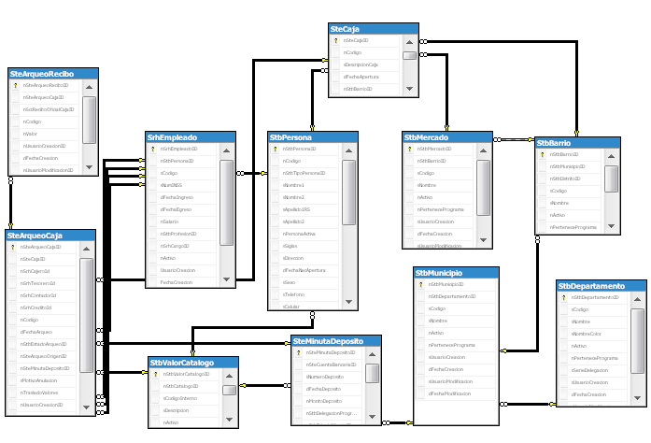

Interface con el usuario

Este caso de uso no requiere una pantalla de parámetros ya que es invocado desde la interfaz de mantenimiento de arqueos de caja del Programa desde el módulo de Tesorería.

